**PROIECT MARKETING**

**LENSBOW OPTIC**

**IORDACHE DENISA MARIA**

**IANCU CRISTINA**

**GRUPA 1018**

**cuprins**

1. Introducere..................................................................................................pag 3
2. Prezentarea noului produs/serviciu ............................................................pag 4
3. Analiza competitiei ....................................................................................pag 5
4. Segmentarea și ţintirea pe piaţa din România ............................................pag 7
5. Strategia de piata ........................................................................................pag 9
6. Pretul ..........................................................................................................pag 10
7. Distributia ..................................................................................................pag 12
8. Promovarea ................................................................................................pag 13
9. **INTRODUCERE**

* Ce este discromatopsia sau, in termeni mai uzuali, daltonismul?

Viața e plină de culori, însă nu toți oamenii le percep la fel: discromatopsia este o deficienta de vedere foarte răspândita. Aceasta anomalie genetica afecteaza aproximativ 8% din barbati si 0,4% din femei si se manifesta printr-o sensibilitate diferita de cea normala la perceptia culorilor, de multe ori fara ca respectivii sa fie constienti de asta.

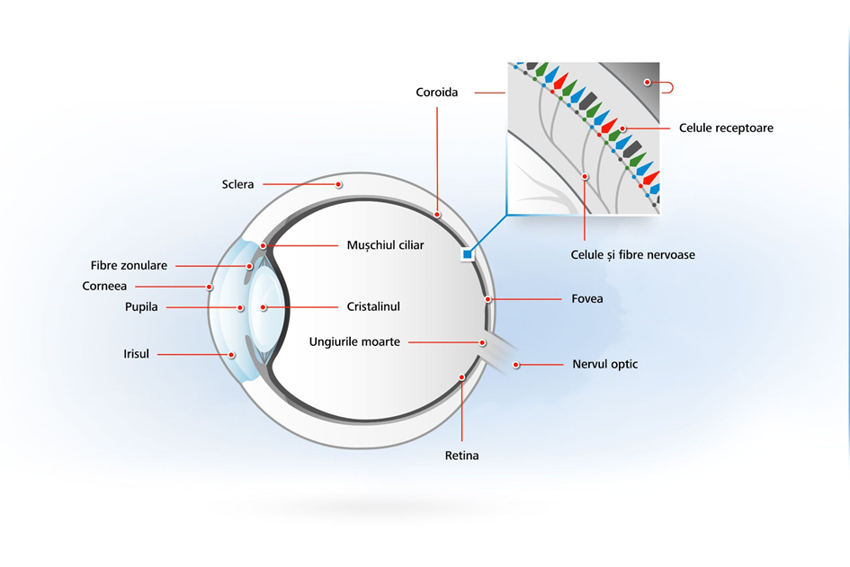

* Sa analizam situatia daltonistilor in Romania…

În România traiesc peste 900.000 de barbaţi pentru care lumea este colorata altfel. Pentru ei, culorile au nuanţe limita­te sau pur şi simplu nu exista aşa cum sunt ele pentru majoritatea. Nu le schim­ba viaţa punându-le-o în pericol, pentru ca formele le percep perfect, dar le afecteaza traiul atunci când au nevoie sa obţina un permis de conduce­re. Sunt discromaticii, care peste tot în Europa pot şofa, doar în România, Argentina şi China - nu!

* Exista solutii? Da, insa nu in romania

În prezent, nu exista nici un fel de tratament al acromatopsiei sau discromatopsiei. Cu toate acestea, există ochelari speciali care fac posibilă perceperea mai bună a contrastelor de culoare, oferind o vedere mult mai confortabilă în anumite circumstanțe. Ochelarii cu lentile roșii pot veni în ajutorul persoanelor care suferă de daltonism și sensibilitate mărită la lumină, prin reducerea mai eficientă a reflexiilor decât lentilele normale sau ochelarii de soare. Insa, toti cei care poarta ochelari cunosc disconfortul si grijile pe care purtarea lor le aduce: o prezenta stanjenitoare pe nas, lentile care mereu se murdaresc si au un aspect uneori neplacut, generat de culoarea rosie a lentilei. In Romania exista la acest moment o singura firma, Colorlite, care se ocupa cu fabricarea ochelarilor pentru daltonisti, aceasta distribuindu-le unui numar redus de clinici din tara. Este de ajuns? Raspunsul este ,,nu’’, date fiind cifrele care indica numarul romanilor afectati.

1. *Ideea noastra…lentile de contact pentru discromatopsie*

* Fiind cea mai frecventă alegere pentru mulți pacienți, chiar și pentru cei care nu au mai facut-o înainte, lentilele de contact propuse de noi vin spre a le imbunatati vederea, si totodata viata purtatorilor sai!
* Acestea funcționează folosind filtre personalizate pentru a schimba lungimea de undă a fiecărei culori care intră în ochi. Sunt concepute în mod unic pentru fiecare individ, astfel adaptandu-se nevoilor sale.
* Astfel, ele devin cea mai buna varianta: mici, compacte si potrivite fiecaruia in parte!
* Beneficiile lentilelor de contact
* Ochelarii de vedere ce corecteaza aceasta deficienta se aseamana cu lentilele prin scopul propus, insa lentilele prezinta mai multe avantaje.
* Lentilele de contact sunt benefice atat pentru adulți, adolescenți și copii într-o varietate de moduri.
* Prelucrarea coloranților lentilei nu are nevoie de niciun preparat complex, nu este toxică pentru ochiul uman.
* Reduc provocările academice asociate acestei afectiuni
* Îmbunătateste calitatea sportului și a altor activități recreative, a artelor, a mass-media și a mediului în ansamblu. Spre deosebire de ochelari, acestea nu-ti stau in cale, nu pot cadea la fel de usor si nici nu risti sa le spargi!
* Ochelarii nu pot fi folositi si noaptea din cauza materialului, dar lentilele da, astfel accelerand corectia .
* Lipsa culorii rosii a lentilelor de contact poate fi un beneficiu pentru utilizator.
* MOTIVE PenTru CARE SA INTRODUCEM ACESTE LENTILE

În vestul Europei si în Statele Unite ale Americii, testele Ishihara precum si altele (lanterna Farnsworth, etc.) se folosesc în continuare pentru a identifica persoane cu deficiente cromatice, de obicei în momentul în care acestea aplica pentru locuri de munca la care perceptia culorii este critica pentru îndeplinirea sarcinilor, cum ar fi:

* politie – recunoasterea culorii unei masini sau a elementelor de imbracaminte, etc
* armata – coduri specifice de armament, ranguri militare, semnale specifice, etc
* navigatie aeriana – recunoasterea simbolurilor de bord
* tehnica electronica – codarea cu culori a pieselor electronice
* arte vizuale – recunoastereadiferentelor subtile între culori într-un print, poza, imagine TV

1. *Analiza competitiei - Concurenta acerba sau lider de piata?*

Dupa cum am mentionat anterior, colorlite si cele 6 clinici reprezinta potentialii competititori. Desi furnizeaza momentan doar ochelari pentru aceasta afectiune oftalmologica, nu inseamna ca este evitata complet ideea introducerii lentilelor de catre acestia, pentru a suprima concurenta (reprezentata de noi).

* *OPTICA VESZI S.R.L.*

Inreg. in anul: 1992

Tip societate: Societate comerciala cu raspundere limitata

CAEN: 9529 - Repararea articolelor de uz personal și gospodăresc

Adresa: B-dul Revolutiei Nr.94, 310025 Arad

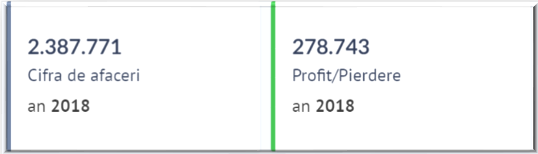

Firma nu ofera informatii asupra cotei de piata din 2018, anul la care ne raportam, insa si anii anteriori ne ajuta sa ne formam o idee asupra concurentei pe care o impune societatea

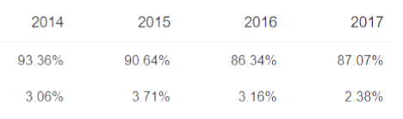

Pentru a accesa site-ul companiei Optica Veszi SRL puteti accesa link-ul urmator: [https://opticaveszi.ro](https://opticaveszi.ro/). Pe site veti gasi o gama variata de ochelari, atat ochelari de soare, cat si de vedere, putand fi achizitionate separate rama ochelarilor, dar si lentilele ochelarilor. Pe langa ceea ce tine de ochelari, firma pune la dispozitie si o gama de lentile de contact, insa, momentan nu pentru tratarea discromatopsiei.

Un aspect foarte important incorporat in site-ul firmei este sectiunea de outlet unde cumparatori beneficiaza atat de transport gratuit, dar si de ochelari si lentile pentru ochelari de orice tip, noi, dar din sezonul trecut care au o reducere de 30%. De asemenea, firma nu se ocupa doar cu fabricarea ochelarilor, ci si cu repararea acestora si ofera si posibilitatea ca, clientii sa poata efectua consultul oftalmologic chiar la sediul companiei. Aceste aspecte ne-au inspirat si pe noi sa abordam o strategie asemanatoare in afacearea noastra. Credem ca Optica Veszi o sa fie cea mai mare provocare pentru noi in ceea ce priveste concurenta.

* *OPTIC COLOR S.R.L.*

Inreg. in anul: 2018

Tip societate: Societate comerciala cu raspundere limitat

CAEN: 4778: Comert cu amanuntul al altor bunuri noi, In magazine specializate

Adresa: Bulevardul Saturn, Nr. 3, Brașov

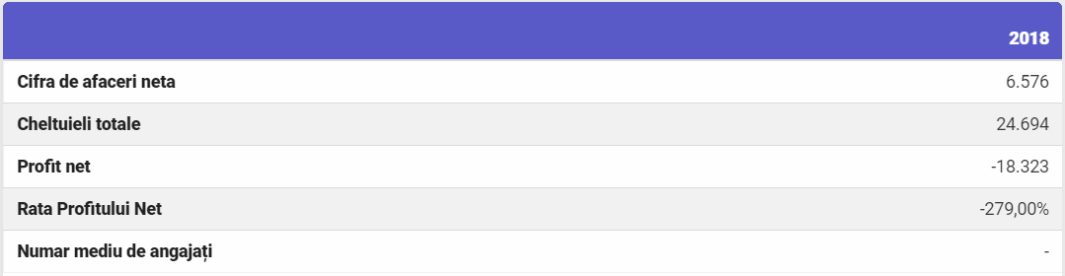

Firma Optic Color se ocupa cu consultatii oftalmologice, adaptarea lentilelor de contact, reparatii pentru ochelari, insa nu comercializeaza rame, lentile pentru ochelari sau lentile de contact.

Pe langa celelate companii care ne-ar putea fi potentiali competitori, aceasta companie tine sa precizeze faptul ca se dintinge in domeniul in care activeaza prin diagnosticarea si corectarea discomatopsiei, dar si prin comercializarea de ochelari pentru corectarea discromatopsiei, ceea ce inseamna ca probabil, vor vrea in viitor sa comercializeze si ochelari pentru discromatopsie, lucru care ne face sa o vedem ca posibil cobalorator.

Site-ul celor de la Optic Color se regaseste in link-ul urmator: [**https://opticcolor.ro**](https://opticcolor.ro)

* *OPTICA OPTOFARM S.R.L.*

Inreg. in anul:1993

Tip societate: Societate comerciala cu raspundere limitata

CAEN: 8690: Alte activitati referitoare la sanatatea umana

Adresa: Str. Postei Nr.3, 540043 Targu Mures

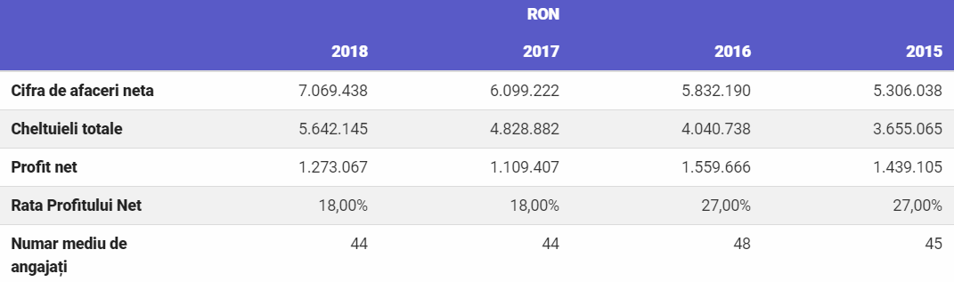

Site-ul celor de la Optica Optofarm SRL ([https://optofarm.ro](https://optofarm.ro/) ) este un site informativ pentru public deoarece nu pune la dispozitie servicii de achizitionare a bunurilor de pe site. De asemenea, nu pot fi vizualizate produsele, ci doar fiecare sectiune aleasa( rame, accesorii pentru ochelari, etc).Sunt expuse detalii referitoare la numarul de produse de acel tip pe care firma il detine sau calitatea acestora.

La fel ca si in cazul Opticii Veszi, firma ofera si consult oftalmologic, pe site avand chiar o sectiune unde sunt prezentati medicii colaboratori.

1. *Segmentarea pietei*

Segmentul de piata in care se situeaza produsul nostru, dar si firmele competitoare este piata produselor oftalmologice. Diferenta dintre cele doua este faptul ca produsul ales de noi se incadreaza in subsegmentul ,, lentile de contact si solutii de intretinere a acestora’’. Acest segment de piata se bucura de o crestere zilnica, lucru determinat de tendinţa de îmbătrânire a populaţiei; iar problemele cu vederea se agravează odată cu înaintarea în vârstă.

In Romania activeaza in momentul de fata aproximativ 600 de firme de optica, majoritatea acestora bazandu-se pe import( aproximativ 80% din produsele destinatate vanzarii sunt importate), cum de altfel este si cazul competitorilor nostri. Cele 6 firme au ca distribuitor Colorlite, o companie straina.

Statisticile spun si ca mai mult de jumatate din lentilele importate sunt produse pirat, de slaba calitate, care sunt comercializate sub o marca de renume, firmele profitand astfel de neatentia si lipsa de informare a clientilor. Din fericire, nu este cazul firmelor noastre deoarece furnizorul Colorlite este recunoscut la nivel mondial din punct de vedere al calitatii produselor.

* Segmentele de piata pe care activeaza competitorii

Putem observa ca furnizorul Colorlite colaboreaza cu firme din zone diferite ale tarii, ceea ce inseamna ca vrea sa interactioneze cu un public divers, in ceea ce priveste cultura, stil de viata sau veniturile populatiei, de unde putem trage concluzia ca este vorba de o segmentare demografica, dar si psihografica. De asemenea, prin aceasta ,,imprastiere’’ a clinicilor colaboratoare, Colorlite acopera teritoriul intregii tari. Acest lucru se intampla din cauza faptului ca in capitala concurenta pe piata oftalmologica este foarte mare. Furnizorul a ales, insa, sa distribuie in alte orase puternice ale tarii, precum Brasov sau Arad unde se gaseste o variatate de cumparatorii ca si in Bucuresti, dar concurenta nu este atat de ridicata, fapt ce il poate face lider de piata. Toate aceste aspecte fac parte din segmentarea geografica.

In particular, fiecare dintre aceste clinici vizeaza anumite segmente mai mici, unele fiind intalnite chiar la toate cele trei. In acest sens, atat Optica Veszi, cat si Optic Optofarm realizeaza comert cu amanuntul pentru accesorii oftalmologice (rame de ochelari, de soare, lentile pentru ochelari, lentile de contact), tintind catre toate persoanele ce necesita acest adjuvant al vederii, dar si catre adeptii modei (in privinta ochelarilor de soare). In plus, ofera reparatii pentru ochelari, cat si consultatii oftalmologice, largindu-si orizonturile prin indreptatea catre domeniul medical si tehnic.

Spre deosebire de acestea, Optic Color nu comercializeaza ochelari sau lentile, ci se axeaza doar pe identificarea, tratarea si corectarea afectiunilor oftalmologice de care sufera clientii ce le trec pragul. Astfel, ofera reparatii de ochelari, consultatii oftalmologice si optometrice, dar si adaptari ale lentilelor de contact.

* Publicul-tinta pentru produsul nostru

Principalele criterii dupa care noi ne alegem publicul tinta sunt:

* **gen si afectiune -** ne adresam exclusiv persoanelor ce sufera de discromatie, in mod special barbatilor (avand o rata mult mai mare de risc, fiind 900.000 de bărbaţi discromati in tara)
* **venituri -** vrem ca produsul nostru sa fie accesibil pentru toate buzunarele deoarece una dintre cele mai intalnite probleme pentru care oamenii nu apeleaza la lentilele de contact, sau, mai rau, la serviciile oftalmologice este pretul.
* **ocupatie** - lentilele noastre se adreseaza cu precadere persoanelor ce vor sa profeseze in domeniul auto, militar, etc, insa oricine doreste o vedere normala poate utiliza lentilele;

Toate cele enumerate mai sus constituie **segmentarea demografica**.

Dorim sa distribuim produsul nostru tuturor clinicilor oftalmologice din tara, pentru ca un numar cat mai mare de romani sa beneficieze de o vedere colorata, o sansa la o viata normala. Pentru ca acest lucru sa fie posibil, vom incepe cu marile orase, pentru a capata clientela si a ne face cunoscuti, acaparand ulterior si zone mai mici, dar si mediul rural. Aceasta este forma **segmentarii geografice**.

**Segmentarea comportamentala**: in strategia noastra de marketing, trebuie sa luam in vedere faptul ca nu toate persoanele care ar avea nevoie de lentilele noastre de contact ar dori sa le utilizeze. Acest fapt este cauzat de procesul de aplicare al lentilelor, ce poate fi dificil pentru persoanele in varsta.

Cum rezolvam aceasta problema? Clinicile colaboratoare vor oferi servicii gratuite de aplicare a lentilelor tuturor celor care considera ca nu se descurca singuri. Cum exista si lentile lunare, pacientii ar trebui sa viziteze clinicile mult mai rar. Astfel, putem elimina posibilitatea ca discromatii sa evite acest produs din pricina metodei de aplicare.

In general, clientii apartinand acestui segment se impart in functie de informatiile pe care le au despre un anumit produs/serviciu si care sunt obisnuiti sa-l utilizeze. De asemenea, vrea sa le oferim clientilor nostri cel mai bun raport calitate/ pret, fapt pentru lentilele o sa fie creatie proprie, fara posibilitatea de a apela la import, evitant astfel riscul distribuirii de produse periculoase.

**Segmentarea psihografica** nu se muleaza tipului de produs pe care noi vrem sa-l oferim publicului nostru deoarece nu vor exista discriminari pivind stilul de viata, trasaturile de personalitate sau clasa sociala din care provin clientii nostri.

1. *Strategia de piata*

Firma noastra are ca scop producerea de lentile de contact pentru discromatopsie, produs inexistent in momentul de fata pe piata oftalmologica din Romania. Tinand cont ca este o afectiune care nu poate fi vindecata, ci doar corectata, consideram ca este o necesitate existenta acestor lentile.

Tinand cont de cele prezentate in slideurile anterioare putem analiza strategia de piata astfel:

1. ***Strategia faţă de dinamica pieţei*** este o strategie a creşterii deoarece in faza de lasare in care se afla firma la acest moment, noi putem spera la dezvoltare, la a ne face remarcati, la a creste intr-un mod cat mai organic cu putinta. Firma noastra se va baza pe flexibilitate pentru a putea face fata schimbarilor care au loc. Obiectivul fimei este obtinerea unei cote de piata favorabile. Sensibilitatea pieţei este relativ redusă având în vedere că venim pe piaţă cu un produs nou, bazandu-ne astfel pe dezvoltarea sa, exploatand la maxim avantajele pe care le detinem in faza incipienta.
2. ***Strategia fata de structura pietei*** este diferentiata deoarece ne adresam unui anumit segment, mai exact pe piata oftalmologica in productia de lentile de contact pentru daltonism. Ne dorim sa ne pastram cel putin pozitia castigata pana in acest moment, asta insemnand ca vanzarile sa ramana constante sau sa creasca. Pentru asta, clientii fideli vor beneficia de avantaje din partea noastra, ca de exemplu, un control gratuit sau o reducere de 20% de ziua de nastere, dar ne vom axa si pe colaborari pentru a ne face mai cunoscuti si pentru a creste volumul de productie (de exemplu, o colaborare cu una din firmele copetitoare).
3. ***Strategia fata de schimbarile pietei*** este adaptiva, ne propunem sa tinem pasul cu schimbarile din mediu, dar si sa le anticipam si sa intervenim cu modificari cand este cazul. Firma noastra se va baza pe flexibilitate pentru a ne putea adapta la eventualele schimbari ale pietei, fie ele din motive economice, politice sau ale cererii consumatorilor. Dorim ca produsul nostru să se stabilizeze, să devină un produs de ‚specialitate’ si de ,necesitate’ pentru a nu se micşora nivelul preţului. Aici poate interveni promovarea, un element-cheie adjuvant in dezvoltarea noastra, care va fi realizata prin spoturi publicitare, publicatii ijn ziare, un logo atractiv si, de ce nu, prin colaborari cu competitorii sau alte firme din domeniu.
4. ***Strategia faţă de nivelul competiţiei*** este ofensivă deoarece venim cu un produs nou, inovator pe piata care ar putea schimba regulile ,,jocului”. Vom incerca sa catigam increderea clientilor prin profesionalism, un pret pentru toate buzunarele care va fi in relatie direct proportionala cu calitatea produsului, reduceri de sezon, dar si prin promovare. Fiind proprii producatori, ne vom ocupa noi insine de distributie si vom incerca sa furnizam produsul si altor firme care se ocupa doar cu vanzarea. Luam in calcul distribuirea produsului nostru chiar si clinicilor pe care la momentul actual le consideram concurenta, deoarece exista totusi o oportunitate de a le transforma in colaboratori.
5. ***Strategia in functie de exigentele pietei***, in cazul nostru, este cea a exigentelor medii. Avem ca tinta, in principal, segmentul consumatorilor cu venituri medii, deoarece vrem sa oferim un produs calitativ, dar totusi accesibil. Tinand cont de faptul ca aceste lentile constituie o necesitate pentru consumatorii nostri, vom mentine pretul in limita inferioara maxim admisa de costuri, urmand sa producem si o gama cu extra-imbunatatiri, pentru un pret mai ridicat, pentru cei ce isi doresc mai mult: vor beneficia de anumite detalii extra, precum rezistenta sporita, efect anti-reflexie, rezistenta la apa, posibilitatea de a le purta si noaptea, etc.
6. *PRETUL*
7. *CONCURENTA*

Pentru a analiza pretul impus de concurenta, vom face o segmentare a produselor si sergiciilor oferite. Astfel avem:

**1. Lentile de contact**

* Pentru Optica Veszi pretul lentilelor de contact este de **1000 lei** perechea, iar adaptarea lentilelor costa **50 lei**. Marcile prezente sunt *Acuvue, Alcon, Bausch&Lomb, Desio și Cooper Vision***.**
* Optic Color nu ofera spre vanzare lentile de contact, iar adaptarea lentilelor de contact este **gratuita.**
* Optica Optofarm nu ofera detalii referitoare la pretul produselor, accesul la acesta fiind posibil doar la vizita in magazin, insa marcile de lentile de contact vandute sunt *Bausch & Lomb, Alcon, Cooper Vision, Johnson & Johnson si Menicon* **.**Clinica ofera informatii doar in ceea ce priveste serviciile prestate, adaptarea lentilelor de contact costand **100 lei**

**2. Ochelari de vedere**

* La Optica Veszi pretul unei perechi de ochelari care contine atat rame cat si lentile incepe de la **224 lei** si poate ajunge pana la 5600 lei. La ei putem gasi atat ochelari no-name, cat si branduri mari precum *Ray-Ban, Armani, Vogue sau Dolce&Gabana*.
* Optic Color ofera spre vanzare doar ochelari pentru corectarea discromatopsiei pentru care pune la dispozitie o consultatie separata in valoare de **50 lei,** insa pretul ochelarilor nu este precizat

**3. Ochelari de protectie/soare**

* Optica Veszi este singura dintre cei 3 concurenti principali care comercializeaza ochelari de soare. Pretul lor pleaca de la **280 lei**, iar in cazul celor de marca precum Dolce&Gabana poate ajunge si la 5000 lei.

**4. Consultatii oftalmologice**

La acest segment toate clinicile ofera detalii referitoare la pret.

* In cazul clinicii Optica Veszi, o consultatie oftalmologica costa **50 lei**.
* La clinica Optic Color consultatia oftalmologica costa **70 lei**.
* Optica Optofarm ofera cel mai inalt nivel al pretului pentru consultatia oftalmologica, acesta fiind de **100 lei**.

Daca facem o analiza a preturilor, vom observa ca fiecare firma a adoptat o strategie de pret diferita.

1. In cazul Optica Veszi ochelarii de soare au un pret ridicat, astfel incat nu este accesibil oricui, insa firma ofera un pret minim al consultatiei oftalmologice, iar pretul de la care pornesc ochelarii de vedere este unul scazut, accesibil oricarui buzunar. Din acest punct de vedere ei folosesc **strategia de stabilire a unor preturi psihologice**. De asemenea folosesc si **strategia de stabilire a preturilor promotionale**, fiind singura clinica care are pe site o rubrica separata de reduceri. O alta strategie adoptata de aceasta firma este cea de **stabilire a pretului pentru produsele vandute la pachet**, putand observa ca nu putem achizitiona lentilele entru ochelari separat de rame.
2. Optic Color pare sa urmareasca intrarea pe piata lentilelor de contact, incercand sa atraga clientii cu ajustarea lentilelor de contact gratuita. Acest lucru poate fi vazut ca o **strategie de penetrare a pietei**, pretul nefiind doar scazut, ci gratuit.
3. La Optica Optofarm putem vedea ca ofera preturi destul de ridicate pentru produsele lor, un posibil motiv putand sa fie o **strategie de stabilire a unor preturi pe criterii geografice**.
4. *PRODUSUL NOSTRU*

Initial, strategia de pret pe care o vom adopta pentru produsul nostru va fi **strategia pretului de penetrare a pietei** deoarece venim cu un produs nou pe piata oftalmologica din Romania si ne dorim ca, cat mai multi oameni sa beneficieze de el. Astfel, cum am spus si in alte puncte ale proiectului, vrem ca pretul pe care il stabilim sa fie accesibil pentru toate buzunarele. Desigur ca acest lucru ne poate asigura un numar mai mare de clienti.

Concurenţa este mare la nivelul pietei oftalmologice şi cererea elastică deci se va adopta **strategia preţului par -impar**, plecând de la faptul că oamenii vor achiziţiona mai uşor o pereche de ochelari de vedere care costă 599 lei decât una ce costă 600 lei.

Tinand cont ca lentilele noastre vor fi produse exclusiv de noi, vom adauga un adaos comercial de 50%

Avand in vedere cele spuse mai sus, pretul produsului nostru o sa fie de **499 lei**. Pretul a fost stabilit si in functie de studiul realizat pe un esantion de 45 persoane care a aratat ca majoritatea persoanelor nu sunt dispuse sa plateasca mai mult de 600 lei pe produsele oftalmologice.

In viitor vom apela la **strategii de ajustare a preturilor**, luand in considerare si schimbarile pe care o sa le faca concurentii, de exemplu **stabilirea unor preturi promotionale**(reducerile de sezon)sau **abordarea unor rabaturi si bonificatii de pret pentru a rasplatii clientii fideli** ( reduceri de ziua de nastere, consultatii gratuite, acordarea de puncte la fiecare achizitie, iar la 5 puncte acumulate o reducere de 20%).

Pe langa produsul nou, firma noastra va oferi o gama variata de produse si servicii precum ochelari de vedere, ochelari de contact, lentile de contact normale, consultatii oftalmologice, solutii pentru lentilele de contact.

O consultatie oftalmologica o va include si pe cea pentru depistarea discromatopsiei. Ne dorim acest lucru pentru ca exista multi oameni care sunt daltonisti, dar nu stiu asta. Consultatia va costa **60 lei**.

Pretul ochelarilor de vedere va pleca de la **200 lei**, ajungand dupa preferintele clientilor( brand, personalizare) la un pret inaintat. Ochelarii de soare vor incepe de la **50 lei** deoarece sunt multi doritori, dar nu toti isi pot permite achizitionarea unora de brand. Lentilele normale vor costa toate **499 lei** deoarece spre deosebire de ochelari, lentilele iau contact cu mediul intern al ochilui, ceea ce inseamna ca trebuie sa fie de o calitate ridicata.

Pentru produsele din aceasta gama am avut in vedere strategii de stabilire a pretului pentru mixul de produse. Astfel am folosit **stabilirea pretului pentru linia de produse**, **stabilirea pretului pentru produse vandute la pachet** ( cum ar fi o oferta de o consultatie si o pereche de ochelari/o pereche de lentile), **stabilirea pretului pentru produsele captive** ( solutia pentru lentile care va costa 50 lei).

1. *Distributia*

In ceea ce priveste piata interna, canalul de marketing specific distributiei concurentilor este format din PRODUCATOR-INTERMEDIAR-CONSUMATOR. La nivelul pietei internationale, este un canal scurt fiind representat de un sigur intermediar. Producatorul este Colorlite, intermediarul sunt clinicile oftalmologice competitoare, toate fiind detailiste, vanzand produsele la bucata, o caracteristica, de altfel, necesara in acest domeniu deoarece consumatorii au nevoie doar de o singura unitate din produsul vandut(ochelari, lentile, etc), iar subcategoria din care fac parte producatorul si intermediarul este cea a participantilor primari, ambele fiind firme care detin proprietatea marfurilor pe care le distribuie.

In ceea ce priveste produsul nostru, canalul de margeting o sa fie fara intermediari, de tipul PRODUCATOR-CONSUMATORI deoarece procesul de productie va avea loc chiar in laboratorul clinicii noastre sediu.

Strategia noastra de distributie va cuprinde:

1. **Dimensiunile canalului de distribuţie:** vom aborda strategia distributiei directe , fara a implica intermediari in procesul de vanzare**,**deoarece este mai avantajos atat pentru producator, cat si pentru consumator, respectiv contactul direct al celor doua parti si preluarea corecta a informatiilor pt o satisfacere maxima a nevoilor clientului, preturi reduse deoarece nu exista adaosuri ale intermediarilor si controlul integral al producatorului asupra canalului de distributie( strategia controlului total).
2. **Dupa gradul de participare al firmei** ne incadram in distributia produselor prin aparat propriu( deoarece suntem proprii nostri distribuitori)
3. **Dupa elasticitatea aparatului de distribuţie** vom aborda strategia flexibilitatii medii, vanzarea produselor noastre putandu-se realiza doar prin metoda clasica.
4. **Logistica mărfurilor** :modul de livrare al produselor (prosusele vor fi realizate la comanda, pe baza de prescriptie, preambalate, clientul putand sa le ridice de la sediul uneia dintre clinicile noastre sau se poate face livrare acasa), la sistemul de aprovizionare (pentru fiecare comada, timpul fabricarii letilelor va fi intre 1-2 saptamani), la formele de transport (cu mijloace proprii deoarece suntem proprii distribuitori.)
5. *Promovarea*

**Nume marca**: Lensbow Optic

**Slogan**: If life gives you colors, make sure you see them right.

**Logo**:



**Culorile de baza folosite in comunicarea vizuala:** culorile curcubeului semnificand ceea ce inseamna de fapt daltonismul

Am ales numele ,,Lensbow Optic” deoarece este sugestiv pentru produsul ales de noi: ,,lens”-lentile combinat cu ,,rainbow”-curcubeu, impreuna semnificand secretul obtinerii unei vederi normale, colorate pentru persoanele ce sufera de discromatopsie.

Sloganul a fost ales plecand de la celebrul citat ,,If life gives you lemons, make lemonade”. Astfel, sloganul nostru ii indeamna pe oameni sa aleaga sa vada cunorile adevarate ale vietii, ale lumii in care traim, lucru posibil cu lentilele noastre de contact.

Logo-ul reprezinta un ochi a carui pupila este o lupa (am ales lupa deoarece este o lentila), in cadrul caruia am folosit culorile curcubeului deoarece discromatopsia este caracterizata prin incapacitatea de a distinge unele culori. Pentru aspect, ,,t”-ul din ,,optic” reprezinta coada lupei.

Printul publicitar se va insera in publicatia ,,Men’s Health’’ avand in vedere faptul ca majoritatea persoanelor afectate de daltonism sunt barbati, iar noi venim cu o solutie la o problema de sanatate, dar si in publicatia ,,Ce se intampla doctore?”, bazandu-ne pe faptul ca aceasta este citita de oameni cu afectiuni de toate tipurile.

Pentru ambele publicatii alegem formatul ¼ Pagina care costa 6300 RON la ,,Ce se intampla doctore?”, respectiv 9176 RON la ,,Men’s Health”.

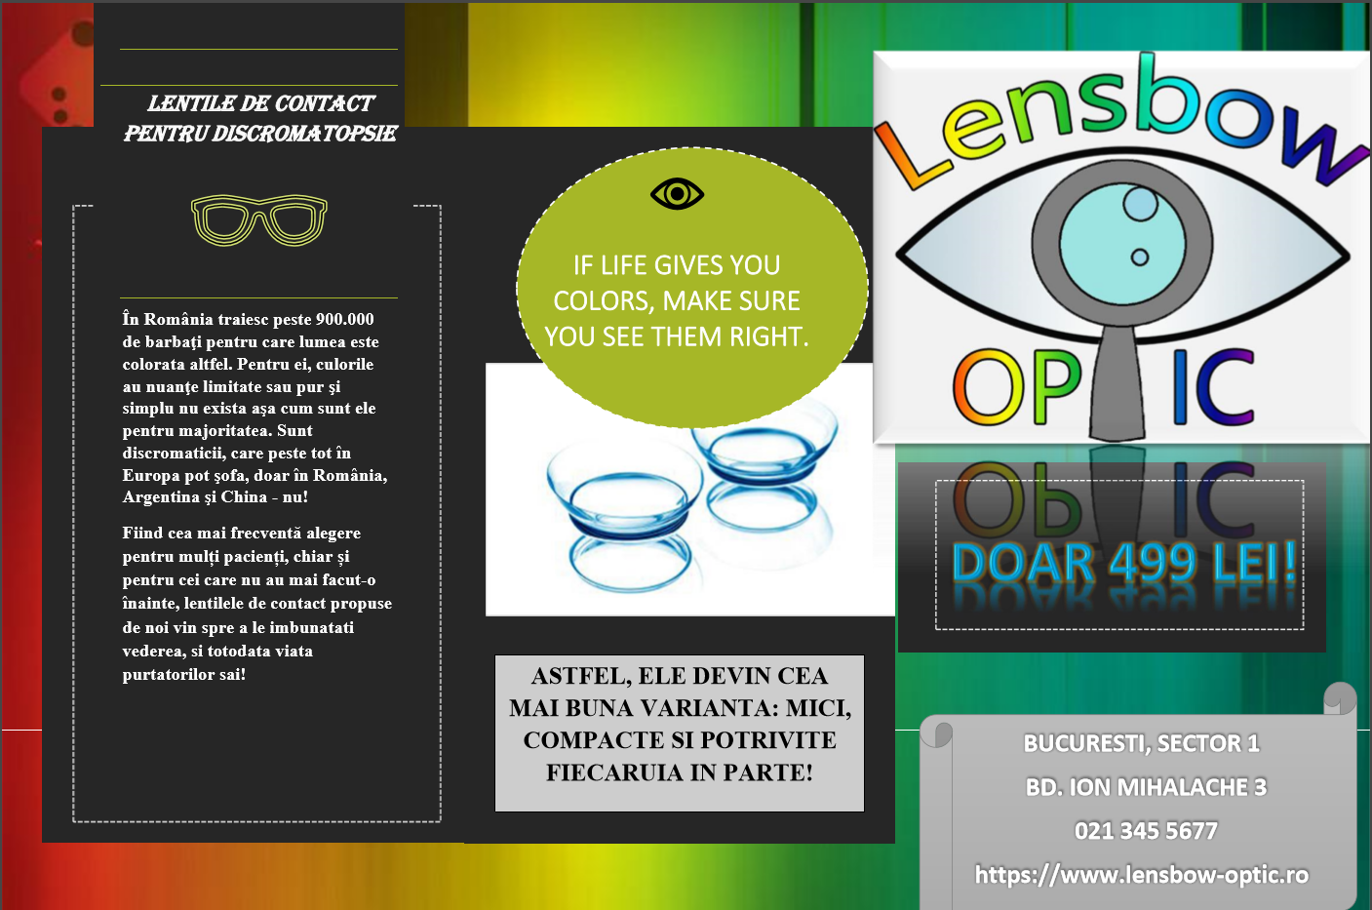

MULTUMIM PENTRU ATENTIE!